附件材料：

增城区新兴产业发展引导基金申报材料
（具体要求）

- 封面
- 申请书
- 相关附件材料

（注：需加盖公章的地方已标明并加粗，请各机构注意。）

（封面）

增城区新兴产业发展引导基金申报材料

（需加盖公章）

申请机构：
申请时间：
联系人：
联系电话：
联系地址：

申请材料真实性声明

本企业在此郑重承诺：本企业提供的项目材料真实可靠，无任何虚假成份，对所报项目资料的真实性负责并承担相应的责任。
特此承诺！

单位盖章
法定代表人签章
年 月 日

（申请书）

增城区新兴产业发展引导基金
合作机构申请书

广州南粤基金集团有限公司：
根据《2018年增城区新兴产业发展引导基金申报指南》，为吸引国内外优质投资企业在广州市增城区集聚，充分发挥产业投资对培育和发展新兴产业，促进产业转型升级的支撑作用，增城区拟向社会征集合作机构，与增城区新兴产业发展引导基金合作在增城区设立投资机构。
本单位有在增城区发展新兴产业投资的愿景，并充分理解增城区新兴产业发展引导基金的意义，愿意与引导基金一起完善和活跃增城区的新兴产业投资环境，引导社会资金投入增城区新兴产业事业，促进新兴产业发展。
鉴于增城区与本单位有共同的愿景与需求，本单位拟申请与增城区新兴产业发展引导基金合作设立子基金。现提交相关申请材料，请审阅。

附件：1. 申请机构登记表；
2. 申请机构简介；
3. 子基金设立方案；
4. 储备投资项目列表；
5. 申请机构投资业绩相关证明材料；
6. 申报机构同意申报本引导基金的股东会或董事会决议；
7. 申请机构营业执照复印件（正副本）；
8. 申请机构章程复印件；
9. 申请机构最新验资报告复印件；
10. 申请机构备案证明；
11. 申请机构内部制度文件；
12. 申请机构最近三年经营情况（表）及审计报告；
13. 申请机构有关诉讼或相关风险事项说明；
14. 其它需说明事项。

单位（公章）
年 月 日

附件1：申请机构登记表
增城区新兴产业发展引导基金申请机构登记表

申请机构名称
申请机构成立日期
申请机构注册地址
申请机构法定代表人
申请机构注册资本 | 万元 | 申请机构实缴资本 |  |  | 万元
申请机构股东及
持股比例
申请机构联系人/  联系方式 | 姓名： | 职务： |  | 手机：
 | 办公电话： | 传真： |  | 电子邮件：
 | 通信地址：
申请机构目前管理资金/基金的规模 | 认缴总额： 亿元 实缴额度： 亿元
申请机构登记备案情况
申请机构已投资  项目情况 | 累计投资项目数量： 个 |  | 累计投资金额： 亿元
 | 累计退出项目数量： 个 |  | 累计IPO项目数量： 个
本次拟成立子基金名称
本次拟成立子基金规模 | 万元
本次拟成立子基金期限 | 年（投资期 年，退出期 年）
本次申请引导基金额度 | 万元
子基金管理人名称
子基金投资政策性要求 | 拟投资增城地区的资金比例：对增城地区投资比例不低于拟申请引导基金额度 %
负责人签名： 申请机构盖章：

附件2：申请机构简介
机构名称、注册资本、历史沿革、分支机构情况；
管理层成员及核心人员情况（包括主要管理层成员情况表和主要经营核心人员相关材料）；
管理规模、已投项目、已退出项目概述；
主要管理人、主要合伙人情况；
专注领域、投资理念、主要投资和经营策略；
所获荣誉、社会影响。
…………

主要管理层成员及核心人员情况表
序号 | 姓名 | 职位 | 优秀投资案例名称 | 电话/手机 | 邮箱地址
1
2
3
4
5
……

主要经营核心人员的相关材料（重点包括：法定代表人简表、高级管理人员简表、主要投资及风控负责人简表，及其身份证复印件、相关职业证书复印件等）。

法定代表人简表

姓名 |  | 出生年月
学历 |  | 专业技术职称
毕业学校 |  | 所学专业
主要从事专业 |  | 从事投资相关  行业年限
工作经历：
XX年—XX年 XXXX公司 XXX职位
XX年—XX年 XXXX公司 XXX职位

工作业绩：

签名：

年 月 日

高级管理人员简表

姓名 |  | 出生年月
学历 |  | 专业技术职称
毕业学校 |  | 所学专业
主要从事专业 |  | 从事投资相关  行业年限
工作经历：
XX年—XX年 XXXX公司 XXX职位
XX年—XX年 XXXX公司 XXX职位

工作业绩：

签名：

年 月 日

主要投资/风控/财务负责人简表

姓 名 |  | 出生年月 |  | 学 历
毕业院校 |  | 所学专业 |  | 主要从事专业
从事投资相关行业年限 |  | 是否获得  职业证书
工作经历：
XX年—XX年 XXXX公司 XXX职位
XX年—XX年 XXXX公司 XXX职位

工作业绩：

签名：

年 月 日

注：会计师、经济师、评估师、律师、保荐代表等具有专业技术资格人员请注明。

附件3：子基金设立方案
主要内容包括：
- 拟成立合伙企业（或有限公司）基本情况
子基金名称：
子基金规模：
子基金存续期：
子基金管理人：
子基金重点投资领域：
注册地址：
经营范围：
主要基石出资人：
子基金结构情况如下图（例）：
增城区新兴产业发展引导基金（LP）
LP4
LP2
LP3
LP5

X亿元
X亿元
X亿元
X亿元
X亿元

GP
XX基金管理有限公司
广州增城区XX投资合伙企业（XX亿元）

- 出资人情况
出资人1基本情况
企业或自然人名称：
法定代表人：
出资人简介：
拟出资金额：
资金来源：
资金到位时间：
是否签订出资承诺书：
出资人2基本情况
企业或自然人名称：
法定代表人：
出资人简介：
拟出资金额：
资金来源：
资金到位时间：
是否签订出资承诺书：
出资人3、4、5……（如有）
3. 子基金资金募集进度情况
4. 子基金拟开展的主要业务情况（重点包括：本支基金的投资地域、投资行业领域及项目选择方式及标准、决策程序、投后管理及增值服务、退出渠道及退出机制等）
5. 子基金内部管理制度、激励机制和风险控制制度及具体措施说明
6. 投资策略及管理模式
7. 子基金收益分配与清算
8. 效益分析
9. 子基金托管
10. 综合结论

附件4：
储备投资项目列表
序号 | 项目名称（实名） | 行业 | 细分行业 | 主营产品 | 注册地 | 拟投资金额（万元） | 项目基本情况介绍 | 近三年财务情况 | 项目亮点 | 目前推进进度
1 | 广州YC信息技术有限公司 | 新一代信息技术 | 光纤材料及通讯技术 | 网络视频监控系统及其前后端系列产品的研发及销售 | 增城 | 3000 | 1、项目概况、商业模式、主要产品、核心团队及公司人员情况；  2、行业概况、产品线及发展情况、市场占有情况；  3、专利技术情况、技术团队情况、创新能力；  4、预期收入及利润情况；  …… | 1、2015年：总资产……，总收入……，净利润……；  2、2016年：  3、2017年：  …… | 1、…………  2、  3、  …… | 已完成尽调
2 | 广州GK医药产品有限公司 | 生物医药 | 医疗设备研发 |  | 增城 | 2000
3
……
……
……
……
……
……
……

附件5：申请机构业绩相关证明材料（重点包括：已管理基金情况、已投资项目的基本情况、投资回报、项目投资后的增值服务，所管理的或者受托管理的资金规模的证明文件[银行对账单或中基协备案截屏]等）。
申请机构累计管理基金汇总表：
序号 | 基金名称 | 基金管理人名称 | 主要出资人名称 | 是否获得政府引导基金 | 基金认缴规  （亿元） | 基金实缴规模（亿元） | 内部收益率（IRR） | 是否完成备案 | 是否开展投资
1 |  |  | 1.  2.  ……
2
3
…
上述基金分别提供以下实缴证明截图（或银行对账单）：
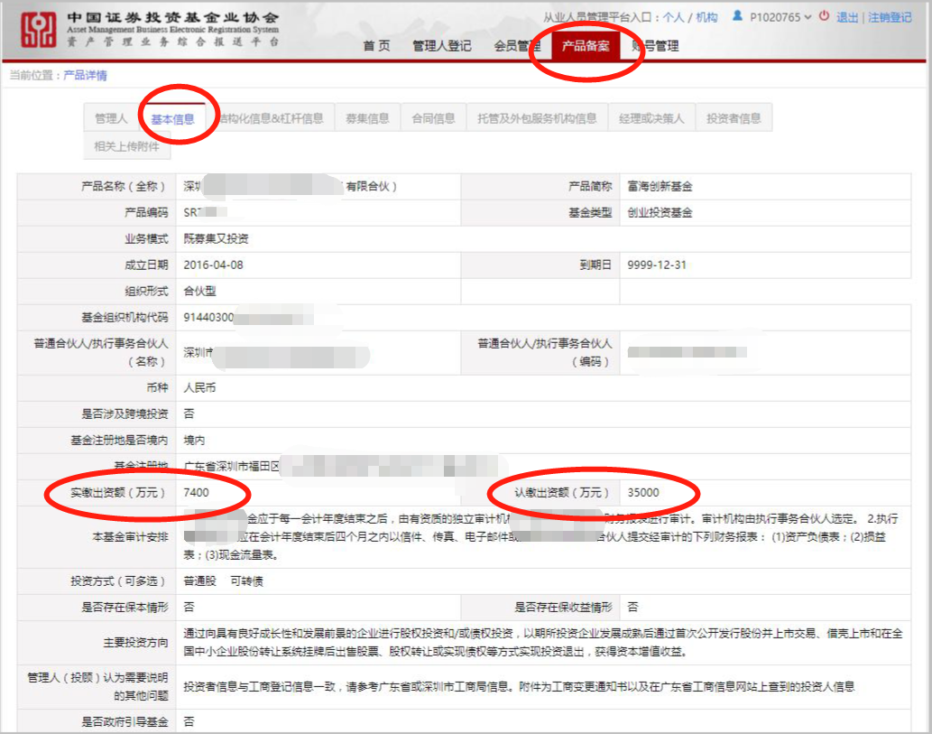

附件6：申报机构同意申报本引导基金的股东会或董事会决议（根据章程规定权限，加盖公司公章）。

附件7：申请机构营业执照复印件（正副本，加盖公章）。

附件8：申请机构章程复印件（加盖公章及骑缝章）；

附件9：申请机构最新验资报告复印件（加盖公章及骑缝章）；

附件10：申请机构备案证明（加盖公章）；

附件11：申请机构内部制度文件（重点包括：投资管理制度、内部投资决策机制、风险控制机制、内部激励机制、财会管理制度等相关制度文件等）。

附件12：申请机构最近三年经营情况（表，加盖公章）及审计报告（复印件盖骑缝章）。

近三年经营状况
单位：万元
 | 2017年 | 2016年 | 2015年
一、总资产
其中：固定资产
流动资产
二、净资产
三、总收入
四、利润
五、纳税（全口径）

经营情况概述：

附件13：申请机构有关涉及诉讼或有风险事项说明（加盖公章）。

关于申请人无重大诉讼或有风险事项的说明
经自查，截至本说明签发之日，我司不存在重大诉讼、仲裁和行政处罚等或有风险事项。
特此说明。

公司（盖章）
年 月 日

附件14：其它需说明事项。

（注：申报材料及表格等一律用A4纸张，统一左侧装订，一式五份并加盖公章）

